ТРАНСЛАЦИЈА
НАУЧИ ПОВЕЌЕ

ТРАНСЛАЦИЈА Е ПАРАЛЕЛНО ПОМЕСТУВАЊЕ НА ДАДЕНА ФИГУРА ЗА НЕКОЈ ВЕКТОР ТАКА ШТО СЕКОЈА ТОЧКА ОД ФИГУРАТА СЕ ПОМЕСТУВА ЗА ВЕКТОРОТ(ЗА ДОЛЖИНАТА НА ВЕКТОРОТ.

ВЕКТОР Е ОТСЕЧКА СО ДАДЕНА НАСОКА. СТРЕЛКАТА НА ВЕКТОРОТ ЈА ДАВА НАСОКАТА.
Ова е вектор

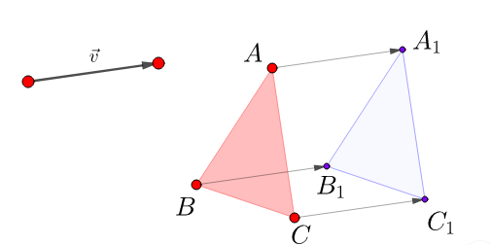
Пример на транслација со даден вектор

ЗАДАЧА
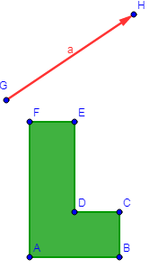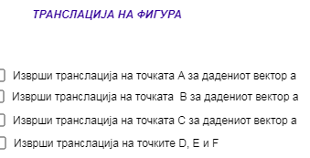

Провери дали точно си ја решил задачата!

Сликата што ќе ја добиеш треба да изгледа вака

